CENTRO PAULA SOUZA
FATEC OURINHOS
CURSO DE ANÁLISE E DESENVOLVIMENTO DE SISTEMAS

DIOGO GABRIEL BARBOSA
EDUARDO VINÍCIUS VITORINO
GUSTAVO ALVES DE SOUZA

DESENVOLVIMENTO DE SISTEMA WEB GERENCIAL

OURINHOS (SP)
2018
DIOGO GABRIEL BARBOSA
EDUARDO VINÍCIUS VITORINO
GUSTAVO ALVES DE SOUZA

DESENVOLVIMENTO DE SISTEMA WEB GERENCIAL

Trabalho de Conclusão de Curso apresentando à Faculdade de Tecnologia de Ourinhos, do Centro Estadual de Educação Tecnológica Paula Souza, como requisito para a obtenção do diploma de Tecnólogo de Nível Superior em Análise e Desenvolvimento de Sistemas sob a orientação da Professora Vera Lucia Silva Camargo.

OURINHOS (SP)
2018
SUMÁRIO
1 INTRODUÇÃO 5
2 REVISÃO BIBLIOGRÁFICA 8
2.1 Sistema web gerencial 8
2.2 Design responsivo 8
2.3 Gestões de serviços e melhoria contínua de qualidade 9
2.4 O que é BPM? 9
2.5 Trabalhos Correlatos 10
2.5.1 Sistema Gerenciador para um Salão de Beleza 10
3 METODOLOGIA 11
3.1 Materiais e instrumentos 11
3.1.1 Bizagi Modeler 11
3.1.2 Linguagem Java 11
3.1.3 Struts 12
3.1.4 Eclipse IDE 12
3.1.5 JQuery 12
3.1.6 Hibernate 12
3.1.7 HTML 12
3.1.8 CSS 13
3.1.9 JavaScript 13
3.1.10 Bootstrap 13
3.2 Procedimentos 14
REFERÊNCIAS 15
APÊNDICE A - Especificação dos requisitos 18
APÊNDICE B – Diagramas de Caso de Uso do Sistema 26
APÊNDICE C - PROTÓTIPOS DE TELA DO SISTEMA 64
APÊNDICE D – Cronograma 71

LISTA DE FIGURAS

Figura 1 - Diagrama de Caso de uso - Efetuar Login 26
Figura 2 - Descrição do Cenário - Efetuar Login 27
Figura 3 - Diagrama de Caso de Uso - Manter Funcionário 28
Figura 4 - Descrição do Cenário - Manter Funcionário 29
Figura 5 - Diagrama de Caso de Uso - Manter Usuário 30
Figura 6 - Descrição do Cenário - Manter Usuário 31
Figura 7 – Diagrama de Caso de Uso - Manter Cliente 32
Figura 8 - Descrição do Cenário - Manter Cliente 33
Figura 9 – Diagrama de Caso de Uso - Manter Fornecedor 34
Figura 10 - Descrição do Cenário - Manter Fornecedor 35
Figura 11 – Diagrama de Caso de Uso - Manter Endereço 36
Figura 12 - Descrição do Cenário - Manter Endereço 37
Figura 13 – Diagrama de Caso de Uso - Manter Cidade 38
Figura 14 - Descrição do Cenário - Manter Cidade 39
Figura 15 – Diagrama de Caso de Uso - Manter Categoria de Produto 40
Figura 16 - Descrição do Cenário - Manter Categoria de Produto 41
Figura 17 – Diagrama de Caso de Uso - Manter Modelo de Produto 42
Figura 18 - Descrição do Cenário - Manter Modelo de Produto 43
Figura 19 – Diagrama de Caso de Uso - Manter Produto 44
Figura 20 - Descrição do Cenário - Manter Produto 45
Figura 21 – Diagrama de Caso de Uso - Efetuar Venda 46
Figura 22 - Descrição do Cenário - Efetuar Venda 47
Figura 23 – Diagrama de Caso de Uso - Manter Cadastro de Serviços 48
Figura 24 - Descrição do Cenário - Manter Cadastro de Serviços 49
Figura 25 – Diagrama de Caso de Uso - Manter Agendamentos 50
Figura 26 - Descrição do Cenário - Manter Agendamentos 51
Figura 27 – Diagrama de Caso de Uso - Manter Entrada de Produto no Estoque 52
Figura 28 - Descrição do Cenário - Manter Entrada de Produto no Estoque 53
Figura 29 – Diagrama de Caso de Uso - Emitir Relatório de Vendas 54
Figura 30 - Descrição do Cenário - Emitir Relatório de Vendas 55
Figura 31 – Diagrama de Caso de Uso - Emitir Relatório de Compras 56
Figura 32 - Descrição do Cenário - Emitir Relatório de Compras 57
Figura 33 – Diagrama de Caso de Uso - Emitir Relatório de Serviços por Barbeiros 58
Figura 34 - Descrição do Cenário - Emitir Relatório de Serviços por Barbeiros 59
Figura 35 – Diagrama de Caso de Uso - Emitir Relatório de Produtos 60
Figura 36 - Descrição do Cenário - Emitir Relatório de Produtos 61
Figura 37 – Diagrama de Caso de Uso - Emitir Relatório de Pagamentos 62
Figura 38 - Descrição do Cenário - Emitir Relatório de Pagamentos 63
Figura 39 - Tela de Login 64
Figura 40 - Tela de Cadastro de Usuário 65
Figura 41 - Tela de Redefinir Senha 66
Figura 42 - Tela Inicial 67
Figura 43 - Cadastro de Novo Cliente 68
Figura 44 - Emitir Relatório 69
Figura 45 - Emissão de Relatório 70

1 INTRODUÇÃO

É visível os benefícios que a tecnologia da informação traz para solucionar problemas encontrados em otimização de tarefas e até mesmo redução de custos em uma empresa.
O objeto de estudo escolhido para este trabalho é desenvolver um sistema para gestão online de uma barbearia. O sistema será web e responsivo, irá ter funcionalidades para facilitar na otimização de tarefas no estabelecimento e no agendamento online.
Atualmente, na empresa escolhida como base do projeto, não há nenhum sistema que faça esse controle tornando as tarefas repetitivas. Tendo isso como base, surgiu a ideia de desenvolver um sistema que supra todas as necessidades do cotidiano dessa empresa.
Esse trabalho irá apresentar o ciclo inicial de desenvolvimento junto com o embasamento teórico, e as ferramentas que serão utilizadas para criar o sistema.

PROBLEMA
Como um sistema web gerencial pode melhorar o atendimento ao cliente e a gestão do estabelecimento, diminuindo custos e melhorando a qualidade do serviço?

OBJETIVO GERAL

O objetivo geral deste trabalho é desenvolver e implementar um sistema web gerencial em uma barbearia, para realizar tarefas de agendamento de clientes, controle de fluxo de caixa e gerar relatórios para otimização de processos no estabelecimento.

OBJETIVOS ESPECÍFICOS

Implementar um Sistema Web de gestão online onde será permitido:
- Acesso ao cadastro e agendamento de serviço;
- Acesso à consulta de agendamento feito pelo cliente; controle do fluxo de caixa, estoque e relatório.

JUSTIFICATIVA

A importância deste trabalho é criar um sistema web que faça o gerenciamento de uma barbearia para aperfeiçoar as tarefas do estabelecimento.
Para Orlandini (2005), um sistema de informação, pode deixar claro para a empresa os benefícios que a informatização das tarefas pode trazer se realizado de forma correta. A ideia de fazer um sistema. é para que as tarefas realizadas manualmente sejam mais eficazes e automaticamente feitas pelo sistema, podendo ter redução de tempo e uma maior qualidade na efetivação das mesmas.
Para Junger (2015), sistemas de informação devem ser vistos como ferramentas que remetem a qualidade, redução nos custos da empresa e satisfazer as necessidades do cliente, ele afirma que é o mesmo propósito da existência da empresa.
Segundo o Sebrae Nacional (2015), o mercado de beleza apresenta um crescimento histórico no Brasil e no mundo, com uma extensa cadeia que vai da indústria de cosméticos e equipamentos a salões de beleza, clínicas entre outros. Considerando o crescimento da área fica evidente a necessidade se investir em novidades tecnológicas para continuar competitivo no mercado.

2 REVISÃO BIBLIOGRÁFICA

Neste capítulo serão abordados os conceitos de sistema web, design responsivo, gestão de serviços e BPM.

2.1 Sistema web gerencial

De acordo com Bizzi (2016), um sistema web, é uma interação entre usuário(s) (que pode realizar funções permitidas para ele) e servidor, onde o sistema se comporta de uma maneira definida e automática para realizar alguma tarefa. Os sistemas webs surgem com a necessidade de otimizar tarefas repetitivas, diminuindo custo e tempo na realização e vem para facilitar a vida do usuário, já que a acessibilidade é grande (por ter somente o pré-requisito de ter uma máquina conectada a internet para poder usar).
Segundo Nittis (2017), desenvolver um sistema web, é seguir as tendências atuais da rede mundial de informações, já que a internet, facilita muito o acesso a informações. Assim os usuários atuais podem resolver problemas de qualquer lugar, bastando apenas ter conexão à internet em seu aparelho. Com isso, pode se dizer, que possuir um sistema web, segue a tendência de agilidade e eficiência que os usuários necessitam no dia-a-dia.
Um sistema web gerencial nada mais é que um sistema que irá gerencias as tarefas e gerar informações que serão utilizadas para tomadas de decisões baseados no que foi gerado.

2.2 Design responsivo

Atualmente presenciamos um período no qual temos acessibilidade facilmente por conta dos aparelhos móveis. É comum andando na rua, ver muitas pessoas mexendo em seus celulares ou tablets. Como Silva (2014) diz, as pessoas hoje em dia não utilizam apenas computadores ou notebooks, o crescimento na utilização de celulares e tablets muda a forma de como são acessados os conteúdos da internet. Mas como os sites se adaptam a esse nicho de mercado?
Segundo Zemel (2015), a tecnologia do design responsivo vem para atender essa nova web. Design responsivo é pensar nas páginas webs que se adaptem a todo os tipos de dispositivos. Com a responsividade, você sai das limitações que um navegador para computador impõe e começa a pensar em sites que suportem todos os tamanhos de telas e resoluções.

2.3 Gestões de serviços e melhoria contínua de qualidade

De acordo com Aranha (2014), a fase de melhoria contínua aplica-se a todas as demais etapas do ciclo de vida dos serviços de TI. Neste ponto, a chave está em medir e analisar a performance dos serviços e processos com o objetivo de identificar aqueles que estão adequados e aqueles que necessitam de atenção e melhorias. Tendo em vista os principais parâmetros que devem ser levados em consideração na avaliação e melhoria contínua dos serviços são: conformidade dos processos e requisitos, qualidade dos serviços entregues, a performance e a eficiência na entrega dos serviços e por fim o valor que os serviços entregam para o negócio.
São vários os fatores que influenciam o processo de melhoria dos serviços os fatores podem ser internos ou externos a organização e o gestor de melhoria contínua.

2.4 O que é BPM?

Para começar a falar de BPM é preciso antes entender o que são processos. No livro Gerenciamento de Processos de Negócio BPM: Uma referência para implantação prática, os autores falam o seguinte: “A produção em massa baseia-se numa racionalização que inclui tarefas repetitivas, uso de ferramentas bem específicas e apropriadas, técnicas de execução em tempo mínimo. Disto nasceu a ideia geral de processo” (Baldam, Valle e Rozenfeld, 2014, c.1.1).
O BPM – Business Process Management (traduzido fica Gerenciamento de Processo de Negócio) é uma abordagem criada com o intuito de facilitar os processos organizacionais (BALDAM, VALLE, ROZENFELD, 2014). A vantagem de se utilizar o BPM é a qualidade e eficácia, já que os processos mapeados podem ser encontrados falhas e assim, poder recria-los com maior eficiência.

2.5 Trabalhos Correlatos

2.5.1 Sistema Gerenciador para um Salão de Beleza

De acordo com Ávila (2013), atualmente todo ramo de prestação de serviços tem como objetivo principal não somente atender o máximo de clientes possíveis, mas devesse também fidelizar clientes. Para que isso se torne verdade realidade o bom atendimento deve estar sempre em primeiro lugar.
Uma das maneiras de se bem atender um cliente é a partir do ambiente da empresa, como sua organização e o atendimento aos seus clientes. Cada vez mais cresce o número de empresas que buscam novas formas de organizar e inovar o seu negócio, com a ajuda de aplicativos e novas tecnologias é possível melhorar a maneira de servir bem os seus clientes.
A inovação no negócio pode ser uma grande oportunidade para que a empresa se desenvolva, e isso faz com que se tenha a necessidade de manter os dados dos serviços prestados e o de clientes bem organizados e acessíveis.
A maioria dos salões de beleza de pequeno porte não tem um sistema que gerencia todos as informações como cadastro e clientes e serviços prestados. Com isso gera dificuldade na gestão dessas informações, pois a mesma não é feita de forma organizada onde os dados possam ser acessados quando for necessário.
O trabalho apresentado tem como objetivo auxiliar no gerenciamento de um salão de beleza, de forma simples e prática, fazendo com que a praticidade ajude na organização das informações, e no bem atendimento dos clientes, para que possa gerar uma possível fidelização do mesmo.

3 METODOLOGIA

Nesse capítulo, serão descritos os materiais, instrumentos e procedimentos necessários para a elaboração do trabalho. Serão analisados os processos de negócios de uma barbearia e mapeados utilizando a notação BPMn, realizar a modelagem do sistema para o desenvolvimento, utilizar de design responsivo e apresentar as melhorias de processos de negócios do serviço da barbearia.

3.1 Materiais e instrumentos

Com a ideia de desenvolver um sistema web para gerenciamento de uma barbearia, serão utilizadas as ferramentas que estão descritas nesse capítulo.

3.1.1 Bizagi Modeler

Segundo Campos (2014), BPMn é uma notação utilizada para representar por meio de diagramas os processos de negócio de um modo fácil e explicito para melhor entendimento.
O Bizagi Modeler é uma ferramenta gráfica para a modelagem de processos totalmente baseada em BPMn (BIZAGI, 2018).

3.1.2 Linguagem Java

Java é uma linguagem de programação utilizada para desenvolver aplicações e sites. Atualmente é uma das mais utilizadas no mundo (JAVA, 2018).

3.1.3 Struts

Struts é um framework (reúne bibliotecas para facilitar o desenvolvimento de aplicações) (APACHE, 2018).

3.1.4 Eclipse IDE

O Eclipse se trata de um ambiente de desenvolvimento completo para a escrita de códigos. É muito famoso e um dos mais utilizados para a escrita de código em Java, mas há também como utiliza-lo para escrever código em outras linguagens (ECLIPSE. 2018).

3.1.5 JQuery

JQuery é uma biblioteca de JavaScript que serve por exemplo para fazer animações em um website (JQUERY, 2018).

3.1.6 Hibernate

Hibernate é um framework para o mapeamento do banco relacional (HIBERNATE, 2018), MySQL que é um sistema de gerenciamento de banco de dados, que utiliza como linguagem o SQL (MySQL, 2018).

3.1.7 HTML

Para Souza (2004), a linguagem HTML (linguagem de marcação em hipertexto) é derivada do padrão SGML (Standard Generalized Markup Language), que é, na verdade, uma metalinguagem, ou seja, é uma linguagem utilizada para descrever outras linguagens.

3.1.8 CSS

Cascading Style Sheet ou Folhas de Estilo em Cascata é uma utilizada para formatar os conteúdos já estruturados. O CSS é responsável pela aparência da página, como o posicionamento dos elementos, cores e tudo que torne o site mais visualmente agradável para a navegação.

3.1.9 JavaScript

Para Creative Commons (2017), o JavaScript é uma linguagem que consiste em scripts que também são colocados nas páginas web, no meio do HTML, essa é uma programação que é executada no lado do cliente. É uma linguagem de programação que traz melhorias para a linguagem HTML, permitindo a execução de comandos do navegador e não do servidor web. É altamente dependente do navegador que chama a página web onde o script está incorporado, mas por outro lado, não requer nenhum compilador, ao contrário da linguagem Java.

3.1.10 Bootstrap

De acordo com Nascimento (2013) o Bootstrap é um framework front-end de código aberto (opensource). Em palavras simples, é um conjunto de ferramentas criadas para facilitar o desenvolvimento de sites e sistemas web.
Compatível com HTML5 e CSS3, o framework possibilita a criação de layouts responsivos, permitindo que seu conteúdo seja organizado e que se comporte de maneira diferente para cada resolução.

3.2 Procedimentos

Foi feito um levantamento dos requisitos e necessidades básicas para um sistema de uma barbearia onde foram realizadas pesquisas por meio de sites da web e de entrevista com o profissional do estabelecimento.
Para modelagem serão utilizados os diagramas de casos de uso e modelagem da dados, para representação do banco de dados.
De acordo com Guedes (2009) o diagrama de caso de uso procura possibilitar a compreensão do comportamento externo do sistema por qualquer pessoa com algum conhecimento sobre o problema enfocado.
Esse diagrama tem por objetivo apresentar uma visão externa geral das funcionalidades que o sistema deverá oferecer aos usuários.
O mesmo tenta identificar os tipos de usuários que interagirão com o sistema, quais papeis eles assumirão e quais funções um usuário específico poderá requisitar.
Para Houser (2009), um modelo de dados é uma descrição dos tipos de informações que estão armazenadas em um banco de dados.
O mesmo não informa quais são os produtos informados no banco de dados, mas apenas que o banco de dados contém informações sobre o produto.
Linguagens de modelagem de dados podem ser classificadas de acordo com uma forma de apresentar modelos, em linguagens textuais ou linguagens gráficas. Cada representação de um modelo de dados através de uma linguagem de modelagem de dados recebe a denominação esquema de banco de dados

REFERÊNCIAS

ORLANDINI, Leandro. A importância dos sistemas de informação. Sl: sn, 2005.

JUNGER, Sergio. A organização e a importância dos Sistemas de Informação. 2015.

BIZZI, Pablo. Você sabe a diferença entre site e sistema web? São Paulo: Bizzines, 2016. Disponível em: <http://bizziness.com.br/voce-sabe-a-diferenca-entre-site-e-sistema/>. Acesso em 24 de abril. 2018.

NITTIS, de Louise. As vantagens de possuir um sistema web personalizado. São Paulo: Goomidia, 2017. Disponível em: <http://www.goomidia.com.br/blog/sistema-web/>. Acesso em 24 de abril. 2018.

BIZAGI. Bizagi BPMn Modeler. Disponível em <https://www.bizagi.com/pt/produtos/bpm-suite/modeler>. Acesso em 01 de junho 2018.

JAVA. O que é a tecnologia Java e porque preciso dela? Disponível em <https://www.java.com/pt_BR/download/faq/whatis_java.xml>. Acesso em 07 de maio 2018.

APACHE. Apache Struts. Disponível em <https://struts.apache.org/>. Acesso em 07 de maio 2018.

ECLIPSE. About the Eclipse Foundation. Disponível em <https://www.eclipse.org/org/>. Acesso em 07 de maio de 2018.

FUKUDA, F. H. Sistemas Inteligentes Para Textos Da Web.2005. Tese –P
ontifícia Universidade Católica do Rio de Janeiro. Rio de Janeiro, 2005.
JQUERY. What is JQuery? Disponível em <https://jquery.com/>. Acesso em 07 de maio de 2018.

MYSQL. What is MySQL? Disponível em <https://dev.mysql.com/doc/refman/5.7/en/what-is-mysql.html>. Acesso em 07 de maio de 2018.

HIBERNATE. Object/Relational Mapping. Disponível em <http://hibernate.org/orm/>. Acesso em 08 de maio de 2018.

ZEMEL, Tárcio. Web Design Responsivo: páginas adaptáveis para todos os dispositivos. Editora Casa do Código, 2015.

DA SILVA, A. A. P. Design Responsivo: técnicas, frameworks e ferramentas. 2014.

CAMPOS, André LN. Modelagem de Processos com BPMN. 2ª edição. Brasport, 2014.

BALDAM, Roquemar; VALLE, Rogerio; ROZENFELD, Henrique. Gerenciamento de Processos de Negócio-BPM: Uma referência para implantação prática. Elsevier Brasil, 2014.

Aranha, Frederico. Melhoria contínua, cuidando da qualidade dos serviços. Disponível em: <https://sitecampus.com.br/melhoria-continua-cuidando-da-qualidade-dos-servicos-durante-todo-o-ciclo-de-vida/ > Acesso em: 01/06/2018.

SEBRAE NACIONAL. Vale apena montar um salão de beleza?. Disponível em:<http://www.sebrae.com.br/sites/PortalSebrae/artigos/vale-a-pena-montar-um-salao-de-beleza,efb8d62b2b886410VgnVCM1000003b74010aRCRD/>. Acesso em: 01/06/2018.

CREATIVE COMMONS. Javascript - Introdução à linguagem Javascript. Disponível em: <https://br.ccm.net/faq/2680-javascript-introducao-a-linguagem-javascript/> Acesso em: 08/06/2018.

NASCIMENTO, Tiago. Desenvolvendo com Bootstrap 3: um framework front-end que vale a pena! Disponivel em: <http://thiagonasc.com/desenvolvimento-web/desenvolvendo-com-bootstrap-3-um-framework-front-end-que-vale-a-pena/>. Acesso em 09/06/2018.

GUEDES, Gilleanes TA. UML 2-Uma Abordagem Prática. 3ª Edição. Novatec Editora, 2009.

HEUSER, Carlos Alberto. Projeto de banco de dados. Volume 4 da Série Livros didáticos informática UFRGS. Bookman Editora, 2009.

ÁVILA, Daiana. Sistema Gerenciador para um salão de beleza. Tese ( Bacharel do Curso de Sistema de Informação), Fundação Universidade do Contestado .Santa Catarina, p. 71. 2013

SOUZA, Renato Rocha; ALVARENGA, Lídia. A Web Semântica e suas contribuições para a ciência da informação. Ciência da Informação, v. 33, n. 1, 2004.

NIEDERAUER, Juliano. Desenvolvendo websites com PHP. São Paulo: Novatec, 2004.

APÊNDICE A - Especificação dos requisitos

Nesse apêndice apresentam – se as especificações dos requisitos do sistema da barbearia. A atividade de análise de requisitos foi conduzida aplicando as técnicas de modelagem de caso de uso

Requisitos Funcionais
Neste tópico temos os requisitos funcionais para o desenvolvimento do sistema, o sistema será dividido para parte administrativa e em parte de clientes.

RF01 – EFETUAR LOGIN

1.1 O sistema deverá permitir que todos os usuários utilizem seus recursos através de uma verificação, solicitando os seguintes itens: login* e senha*.
1.2 O sistema deve verificar, de acordo com o tipo de usuário, as funcionalidades que lhe foram atribuídas e deixar somente estas disponíveis.
1.3 Usuários do tipo gerente ele terá acesso total ao sistema.
1.4 Se tipo de usuário for igual a funcionário, ele apenas poderá cadastrar, alterar, desativar clientes e agendamentos e realizar consultas de estoque.

RF02 - MANTER FUNCIONÁRIO

2.1 O sistema deve ser capaz de incluir, excluir, consultar e alterar os funcionários da empresa.
2.2 Para a inclusão de funcionário no sistema deverá solicitar os seguintes dados: nome*, cpf*, RG*, endereço*(pré cadastrado), data de nascimento, telefone*, carteira de trabalho*,data do cadastro*, e-mail, status (ativo/inativo), tipo (gerente/atendente/barbeiro).
2.3 O dado status será utilizado para determinar a exclusão, sendo que, a exclusão ocorrerá da seguinte forma: O funcionário jamais será excluído do sistema, somente será marcado como ativo/inativo.

RF03 - MANTER USUÁRIO

3.1 O sistema deve ser capaz de incluir, excluir, consultar e alterar os usuários da empresa.
3.2 Para a inclusão de usuário no sistema deverá solicitar os seguintes dados: funcionário*, login*, senha*, status (ativo/inativo).
3.3 O dado status será utilizado para determinar a exclusão, sendo que, a exclusão ocorrerá da seguinte forma: o usuário jamais será excluído do sistema, somente será marcado como ativo/inativo.

RF04 - MANTER CLIENTE

4.1 O sistema deve ser capaz de incluir, excluir, consultar e alterar os clientes da empresa.
4.2 Para a inclusão de cliente no sistema deverá solicitar os seguintes dados: nome*, CPF*, RG*, endereço*(pré cadastrado), data de nascimento, telefone, sexo, estado civil, celular, e-mail, data do cadastro*, status (ativo/inativo).
4.3 O dado status será utilizado para determinar a exclusão, sendo que, a exclusão ocorrerá da seguinte forma: o cliente jamais será excluído do sistema, somente será marcado como ativo/inativo.

RF05 - MANTER FORNECEDOR

5.1 O sistema deve incluir, excluir, consultar e editar os fornecedores para controle de entrada dos produtos.
5.2 Para a inclusão do fornecedor no sistema deverá solicitar os seguintes dados: nome*, CNPJ*, Razão social*, Nome fantasia*, IE, data do cadastro*, endereço*(pré cadastrado), telefone, celular, site, e-mail, status (ativo/inativo).
5.3 O dado status será utilizado para determinar a exclusão, sendo que, a exclusão ocorrerá da seguinte forma: o fornecedor jamais será excluído do sistema, somente será marcado como ativo/inativo.

RF06 - MANTER ENDEREÇO

6.1 O sistema deve incluir e editar endereços
6.2 Para inclusão de um endereço o sistema deverá solicitar as seguintes informações: Logradouro*, Número*, CEP*, Cidade*(Pré Cadastrada), Bairro*, Complemento.

RF07 - MANTER CIDADE

7.1 O Sistema deve incluir, excluir e editar cidades
7.2 Para a inclusão de uma cidade o sistema deverá solicitar Nome da Cidade*, Estado*

RF08 - MANTER CATEGORIA DE PRODUTO

8.1 O sistema deve incluir, consultar e editar as categorias de produtos.
8.2 Para a inclusão da categoria no sistema deverá solicitar os seguintes dados: Descrição da categoria*(Exemplo: Produtos para executar os serviços (Gel, Creme de Barbear, Lâminas, etc ), produtos para o local de entretenimento (Bebidas, alimentos, etc)), status (ativo/inativo);
8.3 O dado status será utilizado para determinar a exclusão, sendo que, a exclusão ocorrerá da seguinte forma: a categoria jamais será excluída do sistema, somente será marcada como ativo/inativo.

RF09 - MANTER MODELO DE PRODUTO

9.1 O sistema deve incluir, consultar e alterar os modelos de produtos.
9.2 Para a inclusão do modelo no sistema deverá solicitar os seguintes dados:
Descrição do modelo* (Exemplo: Produtos para executar os serviços (Gel, Creme de Barbear, Lâminas, etc ), produtos para o local de entretenimento (Bebidas, alimentos, etc)), status (ativo/inativo);
9.3 O dado status será utilizado para determinar a exclusão, sendo que, a exclusão ocorrerá da seguinte forma: o modelo jamais será excluído do sistema, somente será marcado como ativo/inativo.

RF10 - MANTER PRODUTO

10.1 O sistema deve permitir a inclusão, consultar e alterar produtos.
10.2 O usuário deverá informar como dados: nome do produto*, quantidade em estoque*, quantidade mínima para estoque*, valor de venda*, código do produto*(será gerado pelo sistema), categoria*(pré-cadastrado), data do cadastro*, modelo*(pré-cadastrado), marca e status (ativo/inativo).
10.3 Para consultar ou editar as informações de um produto, o usuário deverá informar o nome ou o código do produto
10.4 O dado status será utilizado para determinar a exclusão, sendo que, a exclusão ocorrerá da seguinte forma: o produto jamais será excluído do sistema, somente será marcado como ativo/inativo.
10.5 Os produtos que não estiverem relacionados com nenhuma funcionalidade relacionada a compra ou venda poderão ser excluídos.

RF11 - EFETUAR VENDA

11.1 O sistema deve permitir a inclusão de vendas a clientes.
11.2 O sistema deve permitir que ao usuário selecionar produto(s), informar a quantidade de cada produto (s) e permitir a alteração do preço do produto na venda, o valor deverá ser apresentado pelo sistema conforme o cadastro do produto em questão.
11.3 Para efetuar uma venda, o usuário deverá informar o(s) produto(s), confirmar o pagamento e efetuar o registro da venda.
11.4 Após a confirmação de final de escolha de produtos, o sistema deve solicitar os seguintes dados: cliente*, usuário*(buscar usuário logado), data e hora* (buscar do sistema), forma de pagamento*
11.5 O Valor total será calculado da seguinte forma: soma dos valores de venda de cada produto multiplicado pela quantidade lançado para o mesmo.
11.6 O sistema não deve limitar a quantidade de produtos por venda.
11.7 Ao final de cada venda, o sistema deverá reduzir do estoque de cada produto a quantidade ali lançada para ele, para assim manter o controle de estoque.
11.8 Será possível escolher 2 formas de pagamento: à vista e cartão (débito ou crédito). E em cada venda poderão ser usados as 2 formas.
11.8.1 No pagamento por cartão (débito ou crédito) deverá ser armazenado, com as seguintes dados: Operadora do cartão*, nome do proprietários do cartão, no caso do nome somente em caso que o dono do cartão não seja o cliente referente a compra em questão, *quantidade de parcelas(somente no cartão de crédito e com compras acima de R$100).

RF12 - MANTER CADASTRO DE SERVIÇOS

12.1 O sistema deve permitir a inclusão, consultar, alterar e excluir serviços.
12.2 O usuário deverá informar como dados: nome do serviço*, valor*, código do serviço*(será gerado pelo sistema), data do cadastro*.
12.3 Para consultar ou editar as informações de um serviço, o usuário deverá informar o nome ou o código do serviço.
12.4 Para excluir as informações de um serviço, o usuário deverá informar o nome ou o código do serviço.

RF13 - MANTER AGENDAMENTOS

13.1 O sistema deve permitir a inclusão, consultar, alterar e excluir agendamentos.
13.2 O usuário deverá informar como dados: nome do serviço*(pré-cadastrado), nome do cliente*(pré-cadastrado), código do agendamento*(será gerado pelo sistema), data do agendamento*, hora e minuto do agendamento* e barbeiro* (pré-cadastrado).
13.3 Para consultar ou editar as informações de um agendamento, o usuário deverá informar o código do serviço.
13.4 Para excluir as informações de um agendamento, o usuário deverá informar o código do serviço.

RF14 - MANTER ENTRADA DE PRODUTO NO ESTOQUE

14.1 O sistema deve permitir a usuário gerente a incluir produtos no estoque
14.2 O sistema deve solicitar os seguintes dados: produtos adquiridos, fornecedor*(pré-cadastrado), data da compra, valor unitário por produto,
14.3 O sistema deve atualizar o estoque de cada produto entrado, acrescentando a quantidade entrada por produto na quantidade de estoque do mesmo.

RF15 - EMITIR RELATÓRIO DE VENDAS

15.1 O sistema deve permitir a usuário gerente emitir relatórios de vendas.
15.2 O sistema deve permitir a entrada de um período de datas (data inicial* e data final*) para consulta da venda, sendo esta data comparada a de entrada da venda.
15.3 O sistema deve permitir ao usuário a escolha de apresentação sintética ou analítica
14.3.1 Para apresentação sintética deve ser apresentado somente o valor total de vendas por dia.
14.3.2 Para apresentação analítica deve ser apresentado: código da venda, nome do cliente, valor total da venda, data da venda.
14.3.3 Para ambas opções o sistema deve apresentar ao final o valor total das vendas.

RF16- EMITIR RELATÓRIO DE COMPRAS

16.1 O sistema deve permitir a usuário gerente imprimir relatório de compras de acordo com o período de datas escolhidas pelo usuário.
16.2 O sistema deverá imprimir um relatório de compras de acordo com o fornecedor selecionado, serão exibidos os seguintes dados no relatório: Nome do fornecedor, Nome dos produtos comprados, quantidade de produtos e valor de compra.

RF17- EMITIR RELATÓRIO DE SERVIÇOS POR BARBEIROS

17.1 O sistema deverá permitir ao gerente imprimir relatórios de serviços efetuadas por cada barbeiro(pré-selecionado), contendo: nome, data e hora do serviço, tipo do serviço e o cliente.
17.2 O sistema deve solicitar a entrada de período de venda.
17.3 O sistema deverá analisar as vendas mensais para indicar os funcionários que mais venderam, para uma possível gratificação.

RF18 - EMITIR RELATÓRIO DE PRODUTOS

18.1 O sistema deverá permitir ao usuário gerente imprimir um relatório de produtos que estão disponíveis no estoque com as seguintes informações: Nome do produto, quantidade atual no estoque, quantidade mínima e valor.
18.2 Caso a quantidade em estoque seja menor ou igual a quantidade mínima será especificado no relatório que o produto necessita ser reposto.

RF19 - EMITIR RELATÓRIO DE PAGAMENTOS

19.1 O sistema deverá imprimir um relatório de pagamentos referente a vendas e serviços por dinheiro e cartões.
19.2 O sistema deve permitir ao usuário a escolher visualização de pagamentos pagos ou não pagos.
19.3 A consulta deve apresentar as seguintes informações: Nome do cliente, Valor total da venda ou serviço, Forma de pagamento, valor total pago e Data da venda ou serviço, devendo ser listadas todas as parcelas da venda com as seguintes informações: Valor da parcela, Data de vencimento*.

Requisitos Não Funcionais

RF01 - REQUISITOS DE USABILIDADE

1.1 As mensagens de erro deverão ser objetivas, facilitando para que o próprio usuário consiga resolver o erro.
1.2 O sistema emitirá um aviso caso produto atinja o limite mínimo permitido para que o produto nunca falte.

RF02 - SEGURANÇA

2.1 O acesso ao sistema só poderá acontecer mediante a autenticação do usuário. O sistema garantirá que somente pessoas previamente cadastradas pelo gerente acessem ao sistema, de acordo com o nível de permissão do usuário, evitando que usuários comuns acessem conteúdo restrito.

APÊNDICE B – Diagramas de Caso de Uso do Sistema

01 - EFETUAR LOGIN

Figura 1 - Diagrama de Caso de uso - Efetuar Login

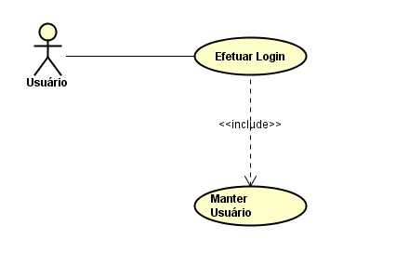
Fonte: Autores (2018)

Figura 2 - Descrição do Cenário - Efetuar Login

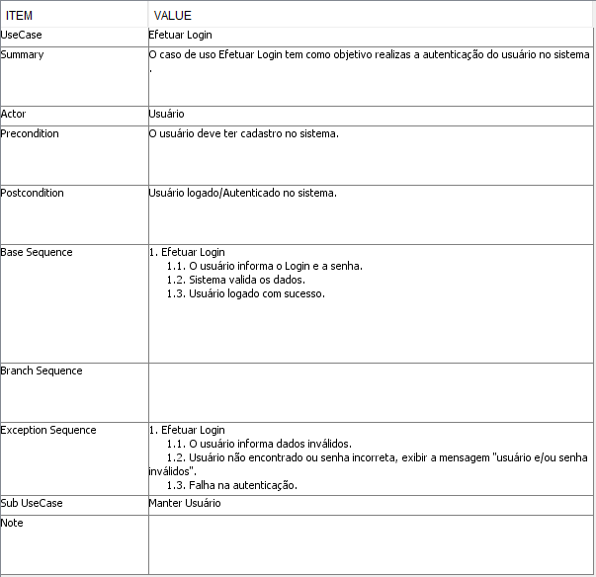
Fonte: Autores (2018)

Figura 3 - Diagrama de Caso de Uso - Manter Funcionário

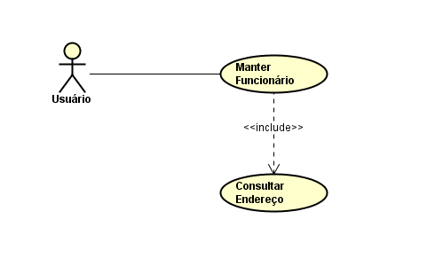
Fonte: Autores (2018)

Figura 4 - Descrição do Cenário - Manter Funcionário

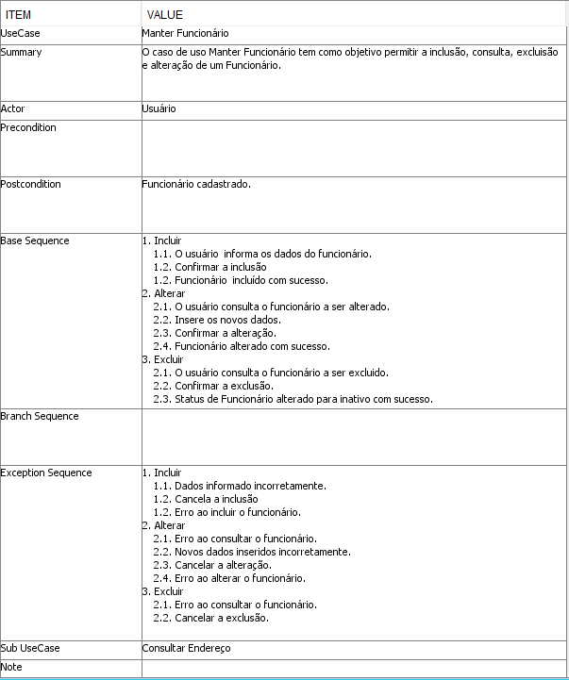

Fonte: Autores (2018)

Figura 5 - Diagrama de Caso de Uso - Manter Usuário

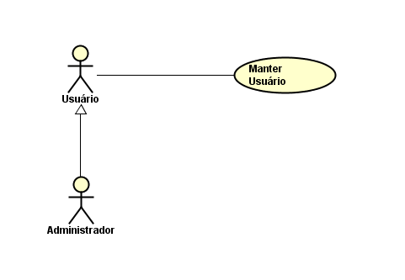
Fonte: Autores (2018)

Figura 6 - Descrição do Cenário - Manter Usuário

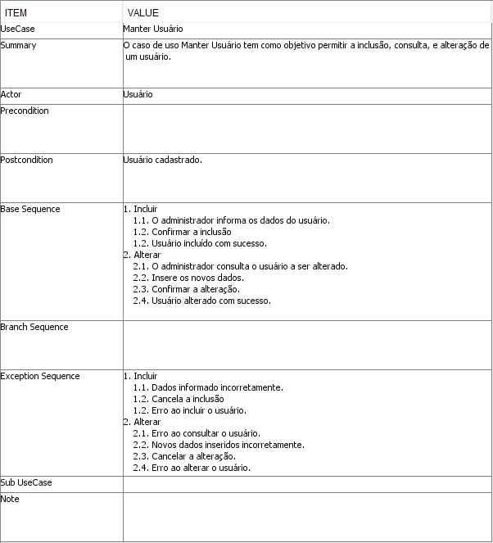

Fonte: Autores (2018)

Figura 7 – Diagrama de Caso de Uso - Manter Cliente

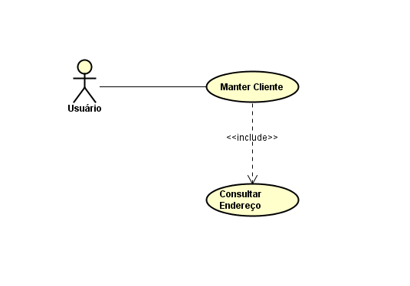
Fonte: Autores (2018)

Figura 8 - Descrição do Cenário - Manter Cliente

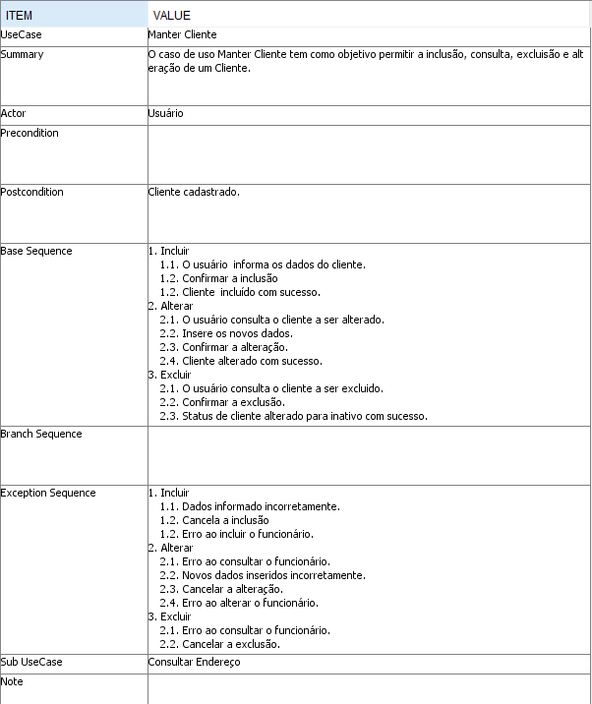

Fonte: Autores (2018)

Figura 9 – Diagrama de Caso de Uso - Manter Fornecedor

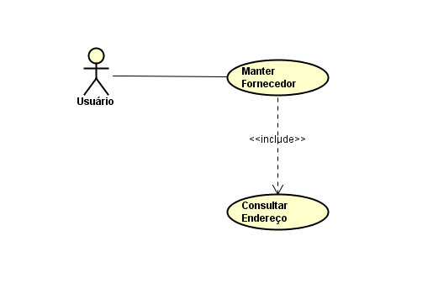
Fonte: Autores (2018)

Figura 10 - Descrição do Cenário - Manter Fornecedor

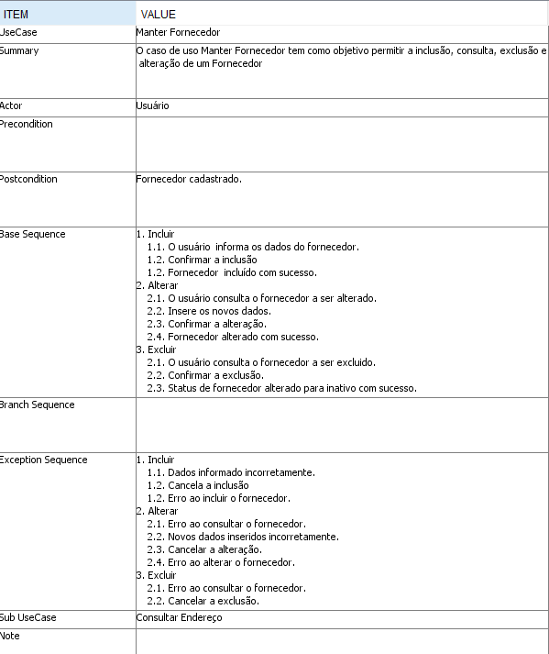

Fonte: Autores (2018)

Figura 11 – Diagrama de Caso de Uso - Manter Endereço

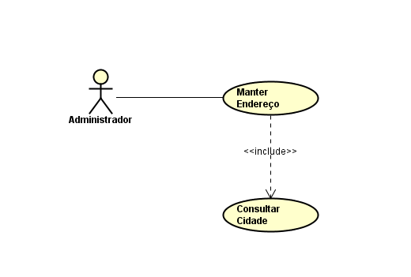

Fonte: Autores (2018)

Figura 12 - Descrição do Cenário - Manter Endereço

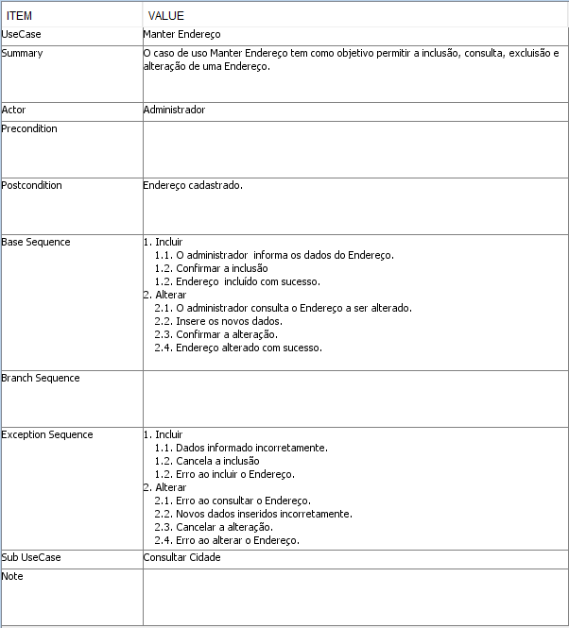

Fonte: Autores (2018)

Figura 13 – Diagrama de Caso de Uso - Manter Cidade

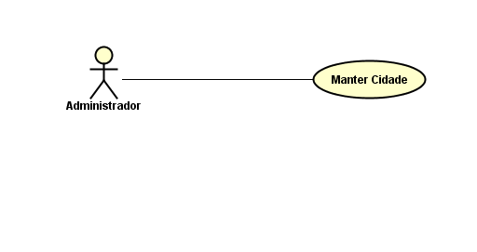
Fonte: Autores (2018)

Figura 14 - Descrição do Cenário - Manter Cidade

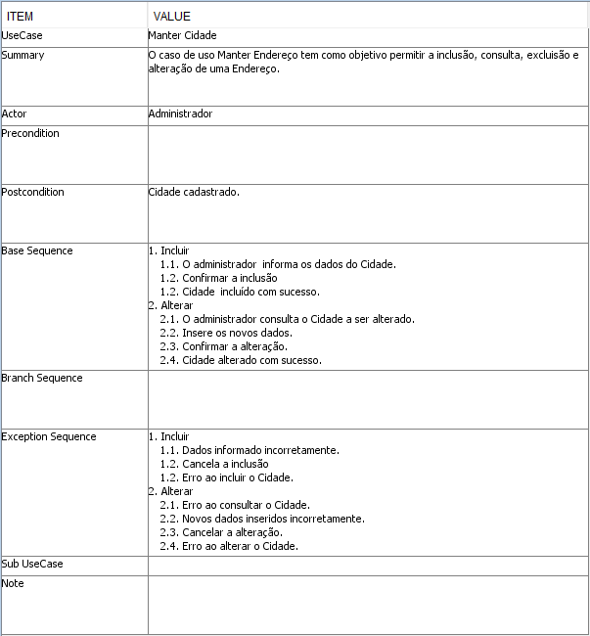

Fonte: Autores (2018)

Figura 15 – Diagrama de Caso de Uso - Manter Categoria de Produto

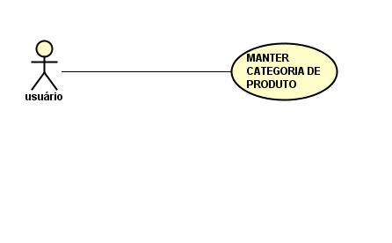
Fonte: Autores (2018)

Figura 16 - Descrição do Cenário - Manter Categoria de Produto

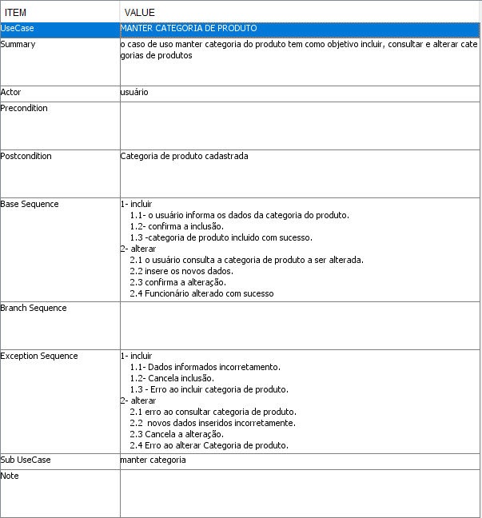

Fonte: Autores (2018)

Figura 17 – Diagrama de Caso de Uso - Manter Modelo de Produto

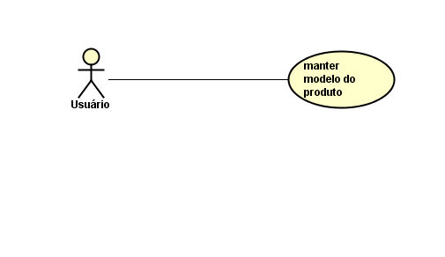
Fonte: Autores (2018)

Figura 18 - Descrição do Cenário - Manter Modelo de Produto

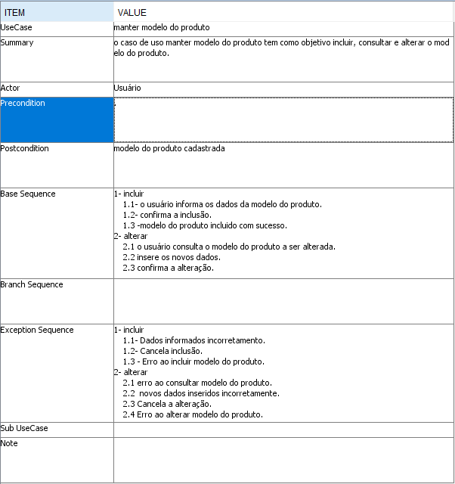

Fonte: Autores (2018)

Figura 19 – Diagrama de Caso de Uso - Manter Produto

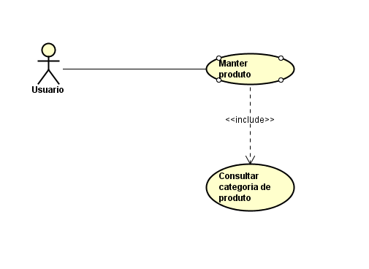
Fonte: Autores (2018)

Figura 20 - Descrição do Cenário - Manter Produto

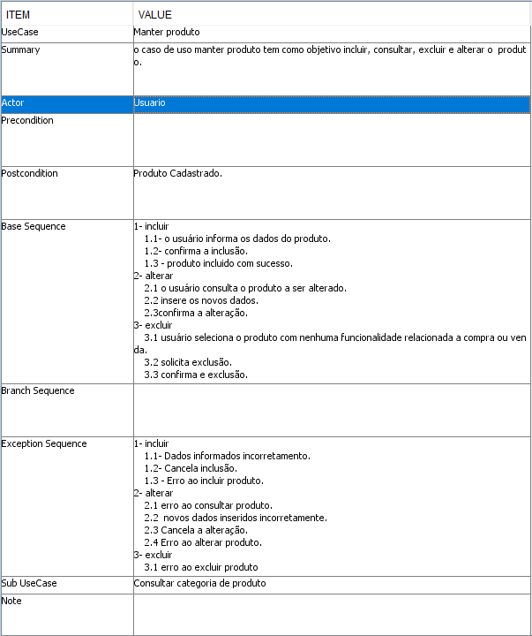

Fonte: Autores (2018)

Figura 21 – Diagrama de Caso de Uso - Efetuar Venda
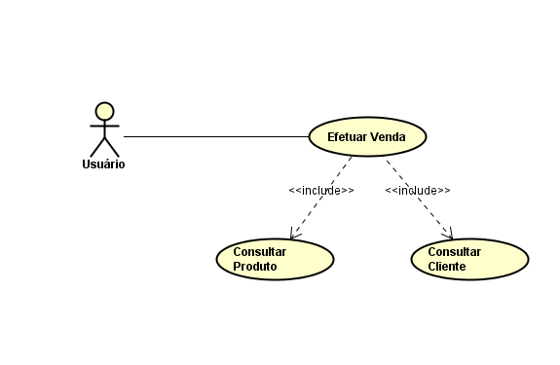
Fonte: Autores (2018)

Figura 22 - Descrição do Cenário - Efetuar Venda

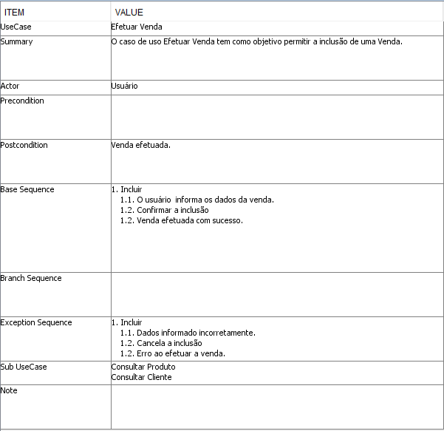

Fonte: Autores (2018)

Figura 23 – Diagrama de Caso de Uso - Manter Cadastro de Serviços

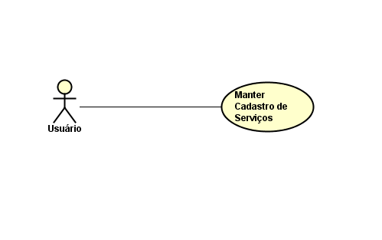
Fonte: Autores (2018)

Figura 24 - Descrição do Cenário - Manter Cadastro de Serviços

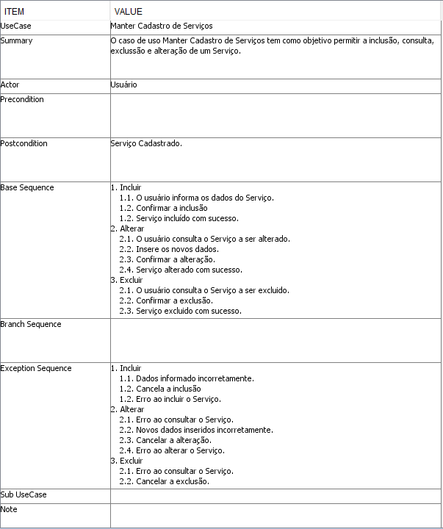

Fonte: Autores (2018)

Figura 25 – Diagrama de Caso de Uso - Manter Agendamentos

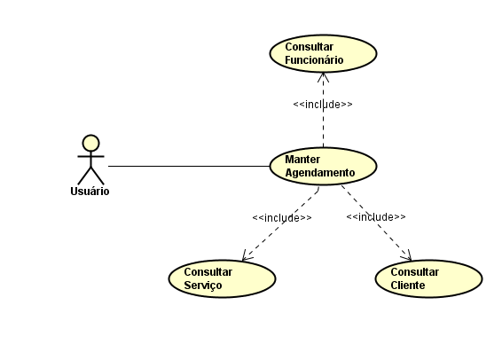

Fonte: Autores (2018)

Figura 26 - Descrição do Cenário - Manter Agendamentos

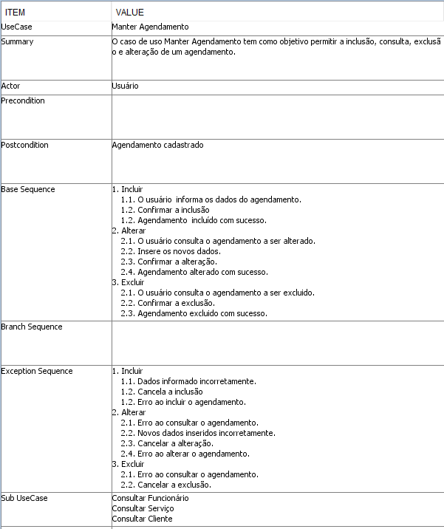

Fonte: Autores (2018)

Figura 27 – Diagrama de Caso de Uso - Manter Entrada de Produto no Estoque
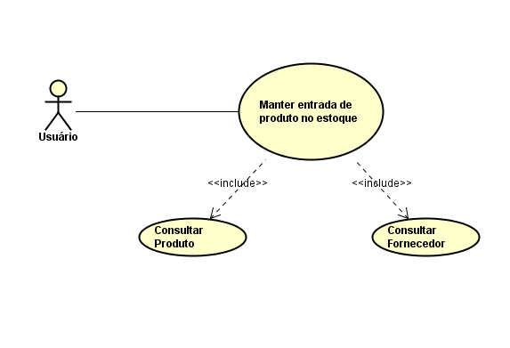
Fonte: Autores (2018)

Figura 28 - Descrição do Cenário - Manter Entrada de Produto no Estoque

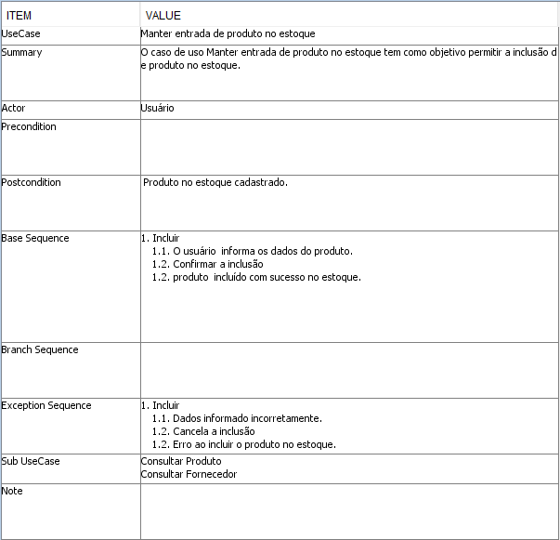

Fonte: Autores (2018)

Figura 29 – Diagrama de Caso de Uso - Emitir Relatório de Vendas

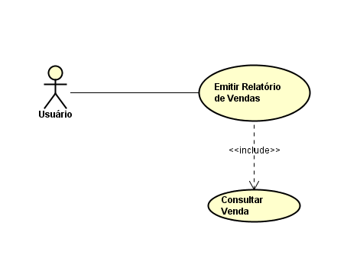

Fonte: Autores (2018)

Figura 30 - Descrição do Cenário - Emitir Relatório de Vendas

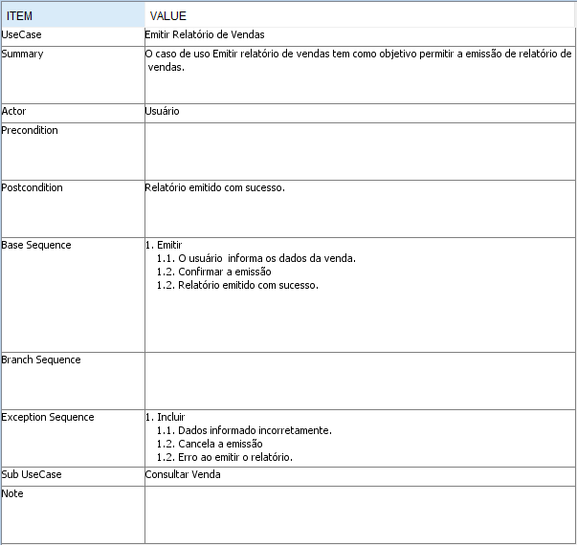

Fonte: Autores (2018)

Figura 31 – Diagrama de Caso de Uso - Emitir Relatório de Compras
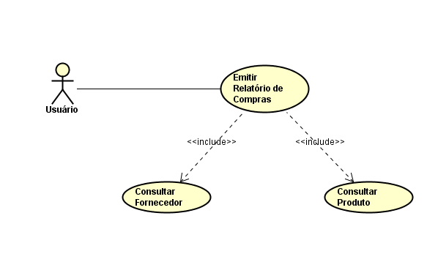
Fonte: Autores (2018)

Figura 32 - Descrição do Cenário - Emitir Relatório de Compras

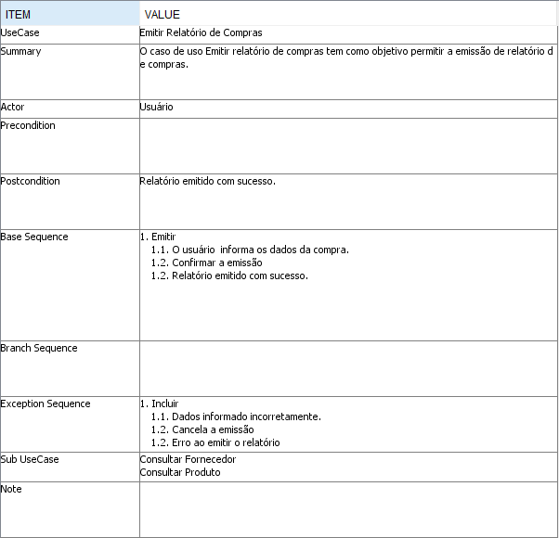

Fonte: Autores (2018)

Figura 33 – Diagrama de Caso de Uso - Emitir Relatório de Serviços por Barbeiros

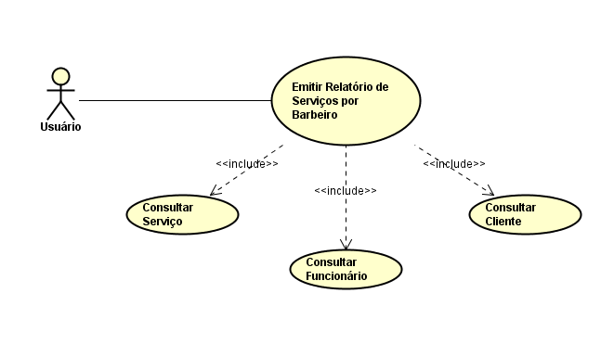
Fonte: Autores (2018)

Figura 34 - Descrição do Cenário - Emitir Relatório de Serviços por Barbeiros

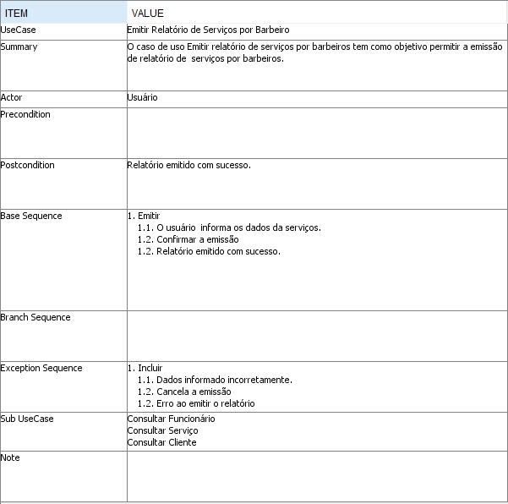

Fonte: Autores (2018)

Figura 35 – Diagrama de Caso de Uso - Emitir Relatório de Produtos

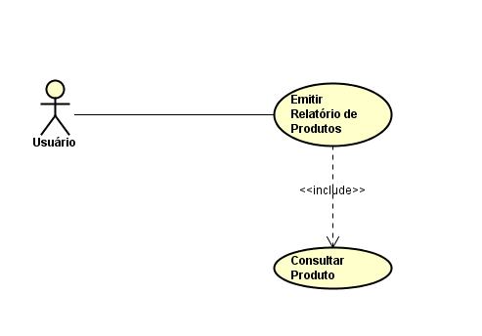

Fonte: Autores (2018)

Figura 36 - Descrição do Cenário - Emitir Relatório de Produtos

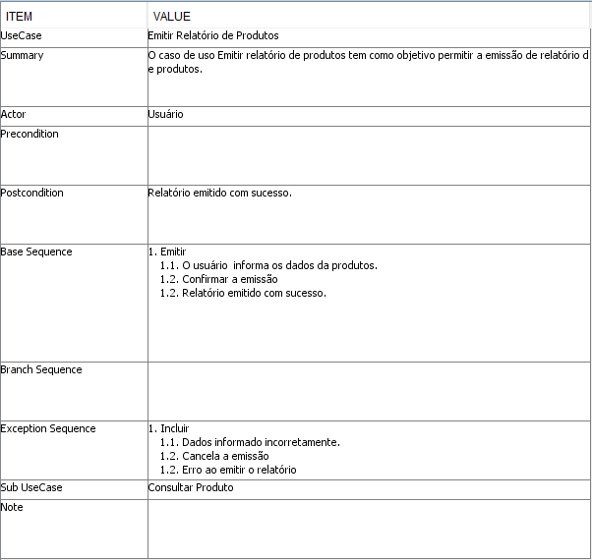

Fonte: Autores (2018)

Figura 37 – Diagrama de Caso de Uso - Emitir Relatório de Pagamentos

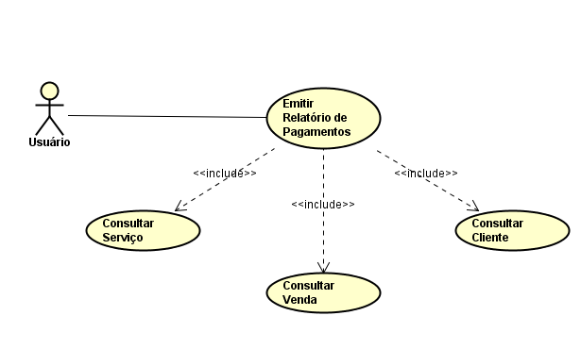

Fonte: Autores (2018)

Figura 38 - Descrição do Cenário - Emitir Relatório de Pagamentos

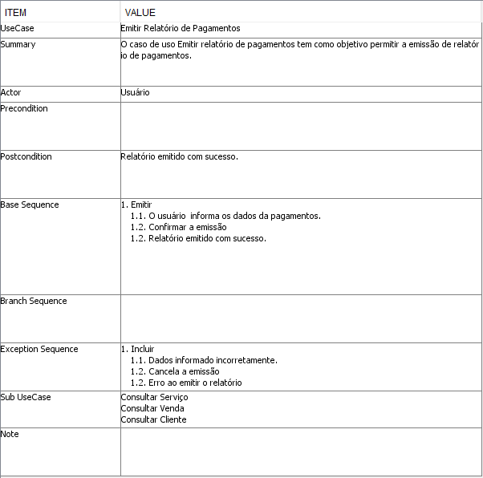

Fonte: Autores (2018)

APÊNDICE C - PROTÓTIPOS DE TELA DO SISTEMA

De acordo com Fukuda (2005) protótipos podem ser entendidos como modelos funcionais construídos a partir de especificações para simular a aparência e funcionalidade de um software a ser desenvolvido. Por meio de protótipos os futuros usuários do software, poderão interagir, avaliar, alterar e aprovar as características mais marcantes da interface e da funcionalidade da aplicação.

Figura 39 - Tela de Login
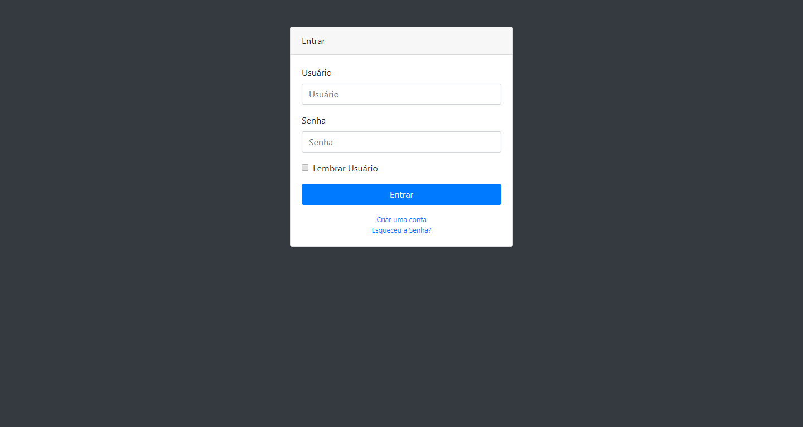

Fonte: Autores (2018)

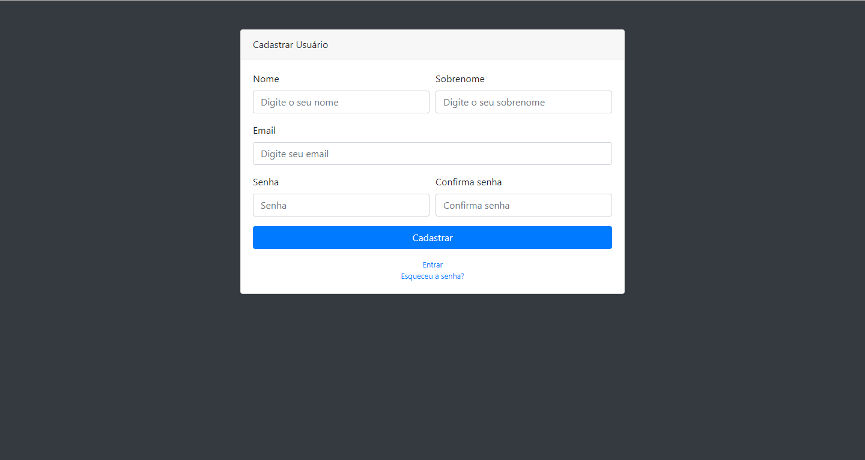

Figura 40 - Tela de Cadastro de Usuário
Fonte: Autores (2018)
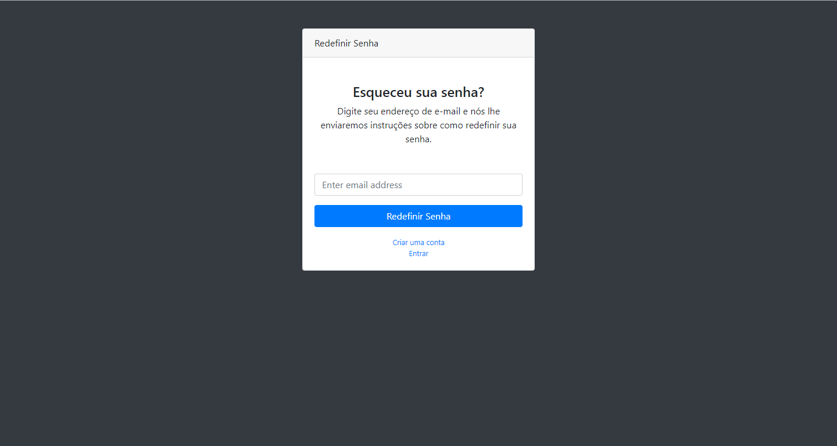
Figura 41 - Tela de Redefinir Senha
Fonte: Autores (2018)

Figura 42 - Tela Inicial
Fonte: Autores (2018)

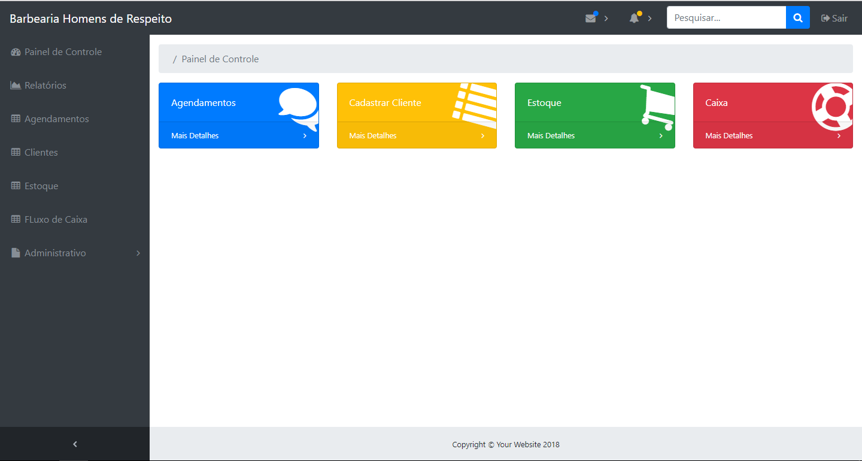
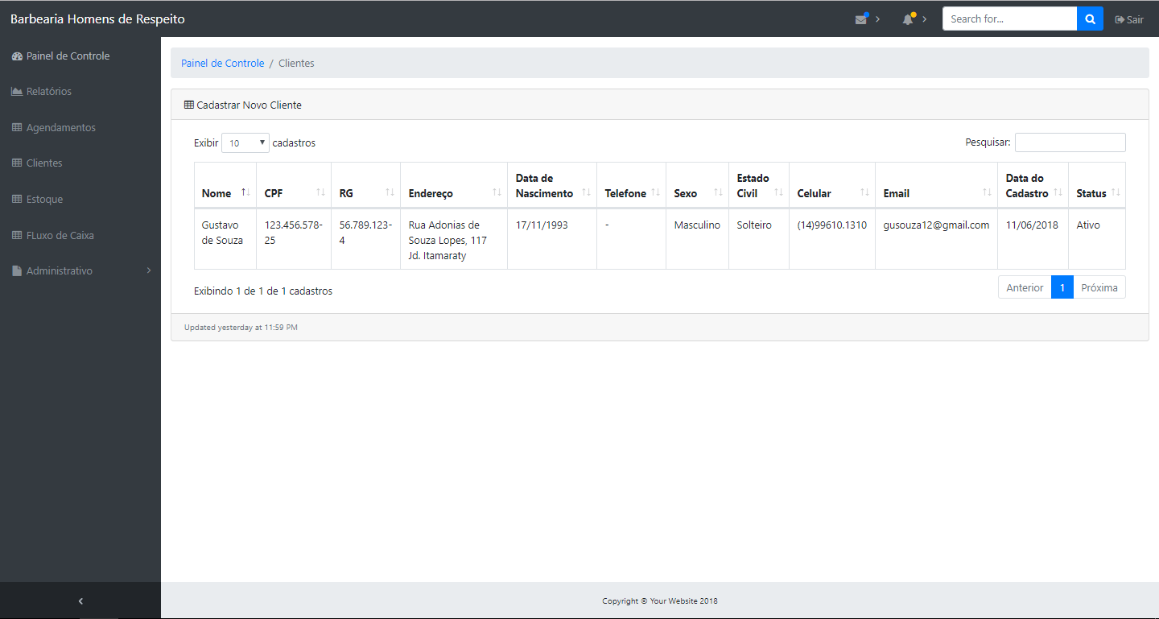
Figura 43 - Cadastro de Novo Cliente
Fonte: Autores (2018)

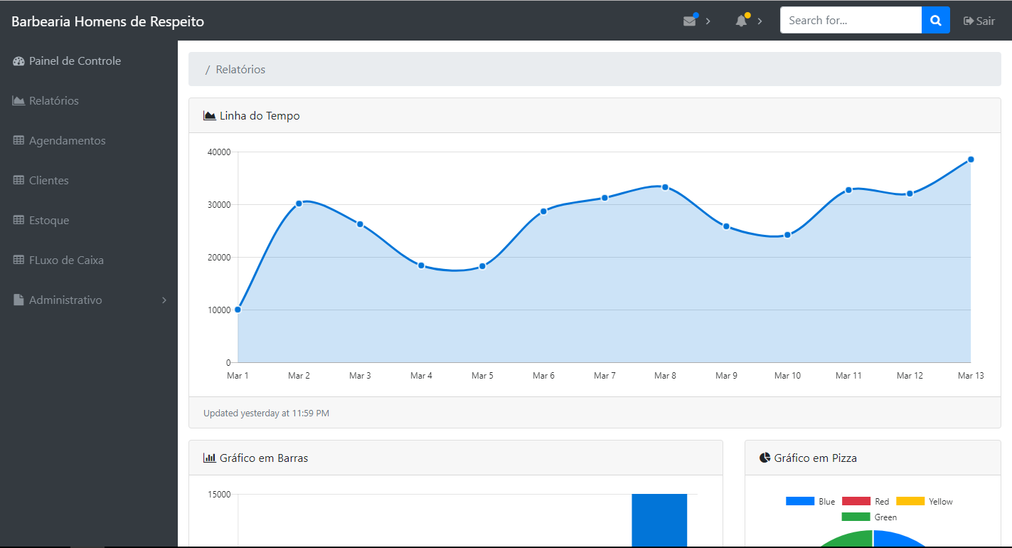
Figura 44 - Emitir Relatório
Fonte: Autores (2018)

Figura 45 - Emissão de Relatório
Fonte: Autores (2018)
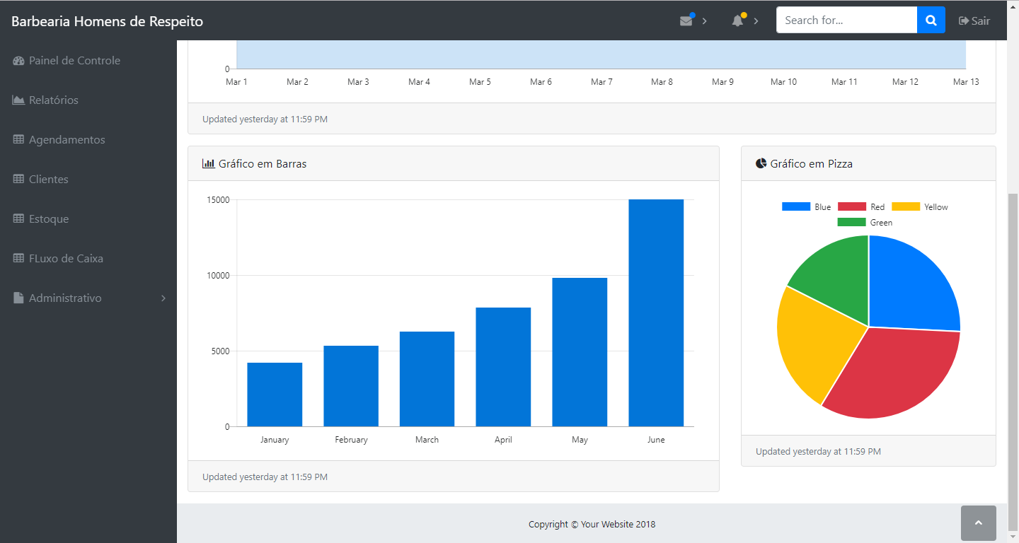

APÊNDICE D – Cronograma

